**МИНОБРНАУКИ РОССИИ**

**Санкт-Петербургский государственный**

**электротехнический университет**

**«ЛЭТИ» им. В.И. Ульянова (Ленина)**

**Кафедра математического обеспечения и применения ЭВМ**

отчет

**по лабораторной работе №4**

**по дисциплине «Статистические методы обработки**

**экспериментальных данных»**

Тема: **Элементы корреляционного анализа. Проверка статистической**

**гипотезы о равенстве коэффициента корреляции нулю.**

|  |  |  |
| --- | --- | --- |
| Студент гр. 8383 |  | Бабенко Н.С. |
| Студент гр. 8383 |  | Сахаров В.М. |
| Преподаватель |  | Середа А.-В.И. |

Санкт-Петербург

2022

**Цель работы**

Освоение основных понятий, связанных с корреляционной зависимостью между случайными величинами, доверительными интервалами, статистическими гипотезами и проверкой их «справедливости».

**Основные теоретические положения**

Рассмотрим систему двух случайных величин $\left\{X;Y\right\}$. Эти случайные величины могут быть независимыми: $f\left(x,y\right)=f_{1}(x)⋅f_{2}\left(y\right)$

В противном случае между ними может быть:

1. Функциональная зависимость:
$$y=g\left(x\right)$$

2. Статистическая зависимость:

$$ϕ\left(x/y\right)=\frac{f\left(x,y\right)}{f_{2}\left(y\right)};ϕ\left(y/x\right)=\frac{f\left(x,y\right)}{f_{1}\left(x\right)}$$

Частным случаем статистической зависимости является корреляционная зависимость. Корреляционной называют статистическую зависимость двух случайных величин, при которой изменение значения одной из случайных величин приводит к изменению математического ожидания другой случайной величины:

$$M\left(X/y\right)=q_{1}\left(y\right); M\left(Y/x\right)=q_{2}\left(x\right)$$

Корреляционный момент:

$$μ_{xy}=M\left\{\left[x-M\left(X\right)\right]⋅\left[y-M\left(Y\right)\right]\right\}$$

Коэффициент корреляции:

$$r_{xy}=\frac{μ_{xy}}{σ_{x}σ_{y}}$$

Для коэффициента корреляции справедливо соотношение:

$$\left|r_{xy}\right|≤1$$

Случайные величины называют коррелированными, если их корреляционный момент или их коэффициент корреляции отличен от нуля. В противном случае эти величины некоррелированные. Если случайные величины $X$ и $Y$ коррелированы, то они зависимы.

Значение ${\overline{r}}_{xy}$– статистической оценки $r_{xy}$– коэффициента корреляции можно вычислить по формуле:

$${\overline{r}}_{xy}=\frac{\sum_{i=1}^{K_{y}}{\sum_{j=1}^{K_{x}}{n_{ij}y_{i}x_{j}}}-N{\overline{x}}_{в}{\overline{y}}_{в}}{NS_{x}S_{y}}$$

При $N>50$ в случае нормального распределения системы случайных величин $\left\{X;Y\right\}$ для оценки значения ${\overline{r}}_{xy}$ можно использовать соотношение:

$${\overline{r}}_{xy}-3\frac{1-{\overline{r}}_{xy}^{2}}{\sqrt{N}}≤r_{xy}≤{\overline{r}}_{xy}+3\frac{1+{\overline{r}}_{xy}^{2}}{\sqrt{N}}$$

C помощью преобразования Фишера перейдём к случайной величине $z$:

$$\overline{z}=0.5\ln{\frac{1+{\overline{r}}_{xy}}{1-{\overline{r}}_{xy}}}$$

Распределение $z$ при неограниченном возрастании объёма выборки асимптотически нормальное со значением СКО:

$${\overline{σ}}_{z}=\frac{1}{\sqrt{N-3}}$$

Доверительный интервал для генерального значения:

$$\left(\overline{z}-λ\left(γ\right){\overline{σ}}_{z};\overline{z}+λ\left(γ\right){\overline{σ}}_{z}\right), где$$

$$Φ\left(λ\left(γ\right)\right)=\frac{γ}{2}$$

Для пересчёта интервала в доверительный интервал для коэффициента корреляции с тем же значением $γ$ необходимо воспользоваться обратным преобразованием Фишера:

$$r=th\left(z\right)=\frac{e^{z}-e^{-z}}{e^{z}+e^{-z} }=\frac{e^{2z}-1}{e^{2z}+1}$$

Гипотеза $H_{0}:r_{xy}=0$. Гипотеза $H_{1}:r_{xy}≠0$. Если основная гипотеза отвергается, то это означает, что выборочный коэффициент корреляции ${\overline{r}}_{xy}$ значимо отличается от нуля (значим).

В качестве критерия проверки статистической гипотезы о значимости выборочного коэффициента корреляции можно принять случайную величину:

$$T=\frac{{\overline{r}}_{xy}\sqrt{N-2}}{\sqrt{1-{\overline{r}}_{xy}^{2}}}$$

При справедливости нулевой гипотезы случайная величина $T$ распределена по закону Стьюдента с $k=N-2$ степенями свободы. Критическая область для данного критерия двусторонняя. Если $\left|T_{набл}\right|≤t_{крит}\left(α,k\right)$– нет оснований отвергать гипотезу $H_{0}$. Если $\left|T_{набл}\right|>t_{крит}\left(α,k\right)$– основная гипотеза $H_{0}$ с выборочными данными должна быть отвергнута.

**Постановка задачи**

Из заданной генеральной совокупности сформировать выборку по второму признаку. Провести статистическую обработку второй выборки в объеме лабораторных работ №1 и №2, с целью определения точечных статистических оценок параметров распределения исследуемого признака (математического ожидания, дисперсии, среднеквадратичного отклонения, асимметрии и эксцесса). Для системы двух случайных величин X (первый признак) и Y (второй признак) сформировать двумерную выборку и найти статистическую оценку коэффициента корреляции, построить доверительный интервал для коэффициента корреляции и осуществить проверку статистической гипотезы о равенстве коэффициента корреляции нулю. Полученные результаты содержательно проинтерпретировать.

**Порядок выполнения работы**

1. Провести статистическую обработку второй выборки в объеме лабораторных работ №1 и №2, с целью определения точечных статистических оценок параметров распределения исследуемого признака (математического ожидания, дисперсии, среднеквадратичного отклонения, асимметрии, эксцесса, моды и медианы). Оформить результаты в виде таблицы, сделать выводы.

2. Построить двумерный интервальный вариационный ряд, оформить в виде таблицы.

3. По полученному двумерному интервальному вариационному ряду построить корреляционную таблицу, сделать выводы.

4. Исходя из результатов корреляционной таблицы вычислить статистическую оценку корреляционного момента.

5. Вычислить коэффициент корреляции, сделать выводы.

6. Построить доверительный интервал для коэффициента корреляции при уровне значимости $γ∈\{0.95, 0.99\}$, сделать выводы.

7. Осуществить проверку статистической гипотезы о равенстве коэффициента корреляции нулю при заданном уровне значимости $α=0.05$, сделать выводы.

**Выполнение работы**

* Статистическая обработка второй выборки

Выборка, сформированная из генеральной совокупности, представлена в таблице 1. Объём выборки: 100.

Таблица 1

|  |  |  |  |  |  |  |  |  |  |  |  |  |  |  |
| --- | --- | --- | --- | --- | --- | --- | --- | --- | --- | --- | --- | --- | --- | --- |
| $$№$$ | $$nu$$ | $$E$$ | $$№$$ | $$nu$$ | $$E$$ | $$№$$ | $$nu$$ | $$E$$ | $$№$$ | $$nu$$ | $$E$$ | $$№$$ | $$nu$$ | $$E$$ |
| *1* | 481 | 135.2 | ***21*** | 418 | 131.4 | ***41*** | 513 | 159.3 | ***61*** | 450 | 122.3 | ***81*** | 475 | 143.6 |
| *2* | 445 | 124.7 | ***22*** | 378 | 103.8 | ***42*** | 489 | 149.8 | ***62*** | 468 | 128.9 | ***82*** | 518 | 144.4 |
| *3* | 550 | 147.9 | ***23*** | 521 | 154.9 | ***43*** | 474 | 132.5 | ***63*** | 441 | 122.8 | ***83*** | 566 | 175.7 |
| *4* | 465 | 140.9 | ***24*** | 394 | 117.7 | ***44*** | 379 | 94.6 | ***64*** | 460 | 140.7 | ***84*** | 464 | 131.3 |
| *5* | 566 | 168.5 | ***25*** | 504 | 145.3 | ***45*** | 472 | 135.6 | ***65*** | 480 | 117.7 | ***85*** | 394 | 112.1 |
| *6* | 497 | 147.3 | ***26*** | 440 | 126.7 | ***46*** | 544 | 169.6 | ***66*** | 429 | 112.9 | ***86*** | 480 | 146.1 |
| *7* | 478 | 136.6 | ***27*** | 465 | 114.8 | ***47*** | 507 | 142.4 | ***67*** | 457 | 126.4 | ***87*** | 321 | 86.1 |
| *8* | 521 | 139.6 | ***28*** | 418 | 109.3 | ***48*** | 409 | 116.7 | ***68*** | 464 | 143.2 | ***88*** | 502 | 132.5 |
| *9* | 352 | 84.9 | ***29*** | 418 | 118.6 | ***49*** | 498 | 164.0 | ***69*** | 431 | 125.0 | ***89*** | 460 | 122.4 |
| *10* | 422 | 117.9 | ***30*** | 465 | 127.7 | ***50*** | 468 | 142.0 | ***70*** | 424 | 119.0 | ***90*** | 458 | 104.7 |
| *11* | 506 | 153.5 | ***31*** | 447 | 117.5 | ***51*** | 593 | 187.4 | ***71*** | 502 | 137.2 | ***91*** | 362 | 111.7 |
| *12* | 443 | 122.9 | ***32*** | 433 | 131.5 | ***52*** | 523 | 152.6 | ***72*** | 465 | 140.7 | ***92*** | 503 | 148.5 |
| *13* | 434 | 140.4 | ***33*** | 460 | 136.8 | ***53*** | 478 | 126.6 | ***73*** | 492 | 137.5 | ***93*** | 446 | 144.0 |
| *14* | 422 | 108.6 | ***34*** | 382 | 98.8 | ***54*** | 438 | 122.2 | ***74*** | 446 | 128.4 | ***94*** | 421 | 115.1 |
| *15* | 569 | 157.4 | ***35*** | 532 | 160.6 | ***55*** | 423 | 115.9 | ***75*** | 482 | 136.4 | ***95*** | 407 | 110.5 |
| *16* | 439 | 119.2 | ***36*** | 482 | 148.2 | ***56*** | 408 | 110.0 | ***76*** | 510 | 140.6 | ***96*** | 448 | 137.7 |
| *17* | 437 | 129.4 | ***37*** | 472 | 122.6 | ***57*** | 386 | 105.8 | ***77*** | 434 | 122.3 | ***97*** | 490 | 139.9 |
| *18* | 461 | 138.6 | ***38*** | 532 | 158.7 | ***58*** | 428 | 130.3 | ***78*** | 623 | 195.7 | ***98*** | 482 | 141.2 |
| *19* | 351 | 89.0 | *39* | 473 | 137.9 | *59* | 560 | 169.8 | *79* | 468 | 141.2 | *99* | 463 | 129.2 |
| *20* | 390 | 91.4 | ***40*** | 525 | 148.3 | ***60*** | 483 | 130.3 | ***80*** | 471 | 119.7 | ***100*** | 459 | 145.4 |

Выборка для переменной $E$ представлена в таблице 2.

Таблица 2

|  |  |  |  |  |  |  |  |  |  |
| --- | --- | --- | --- | --- | --- | --- | --- | --- | --- |
| $$i$$ | $$y_{i}$$ | $$i$$ | $$y_{i}$$ | $$i$$ | $$y_{i}$$ | $$i$$ | $$y_{i}$$ | $$i$$ | $$y_{i}$$ |
| *1* | 135.2 | ***21*** | 131.4 | ***41*** | 159.3 | ***61*** | 122.3 | ***81*** | 143.6 |
| *2* | 124.7 | ***22*** | 103.8 | ***42*** | 149.8 | ***62*** | 128.9 | ***82*** | 144.4 |
| *3* | 147.9 | ***23*** | 154.9 | ***43*** | 132.5 | ***63*** | 122.8 | ***83*** | 175.7 |
| *4* | 140.9 | ***24*** | 117.7 | ***44*** | 94.6 | ***64*** | 140.7 | ***84*** | 131.3 |
| *5* | 168.5 | ***25*** | 145.3 | ***45*** | 135.6 | ***65*** | 117.7 | ***85*** | 112.1 |
| *6* | 147.3 | ***26*** | 126.7 | ***46*** | 169.6 | ***66*** | 112.9 | ***86*** | 146.1 |
| *7* | 136.6 | ***27*** | 114.8 | ***47*** | 142.4 | ***67*** | 126.4 | ***87*** | 86.1 |
| *8* | 139.6 | ***28*** | 109.3 | ***48*** | 116.7 | ***68*** | 143.2 | ***88*** | 132.5 |
| *9* | 84.9 | ***29*** | 118.6 | ***49*** | 164.0 | ***69*** | 125.0 | ***89*** | 122.4 |
| *10* | 117.9 | ***30*** | 127.7 | ***50*** | 142.0 | ***70*** | 119.0 | ***90*** | 104.7 |
| *11* | 153.5 | ***31*** | 117.5 | ***51*** | 187.4 | ***71*** | 137.2 | ***91*** | 111.7 |
| *12* | 122.9 | ***32*** | 131.5 | ***52*** | 152.6 | ***72*** | 140.7 | ***92*** | 148.5 |
| *13* | 140.4 | ***33*** | 136.8 | ***53*** | 126.6 | ***73*** | 137.5 | ***93*** | 144.0 |
| *14* | 108.6 | ***34*** | 98.8 | ***54*** | 122.2 | ***74*** | 128.4 | ***94*** | 115.1 |
| *15* | 157.4 | ***35*** | 160.6 | ***55*** | 115.9 | ***75*** | 136.4 | ***95*** | 110.5 |
| *16* | 119.2 | ***36*** | 148.2 | ***56*** | 110.0 | ***76*** | 140.6 | ***96*** | 137.7 |
| *17* | 129.4 | ***37*** | 122.6 | ***57*** | 105.8 | ***77*** | 122.3 | ***97*** | 139.9 |
| *18* | 138.6 | ***38*** | 158.7 | ***58*** | 130.3 | ***78*** | 195.7 | ***98*** | 141.2 |
| *19* | 89.0 | ***39*** | 137.9 | ***59*** | 169.8 | ***79*** | 141.2 | ***99*** | 129.2 |
| *20* | 91.4 | ***40*** | 148.3 | ***60*** | 130.3 | ***80*** | 119.7 | ***100*** | 145.4 |

В таблице 3 представлено преобразование выборки в ранжированный ряд.

Таблица 3

|  |  |  |  |  |  |  |  |  |  |
| --- | --- | --- | --- | --- | --- | --- | --- | --- | --- |
| $$i$$ | $$y_{i}$$ | $$i$$ | $$y_{i}$$ | $$i$$ | $$y_{i}$$ | $$i$$ | $$y_{i}$$ | $$i$$ | $$y_{i}$$ |
| *1* | 84.9 | ***21*** | 117.5 | ***41*** | 127.7 | ***61*** | 137.9 | ***81*** | 147.3 |
| *2* | 86.1 | ***22*** | 117.7 | ***42*** | 128.4 | ***62*** | 138.6 | ***82*** | 147.9 |
| *3* | 89.0 | ***23*** | 117.7 | ***43*** | 128.9 | ***63*** | 139.6 | ***83*** | 148.2 |
| *4* | 91.4 | ***24*** | 117.9 | ***44*** | 129.2 | ***64*** | 139.9 | ***84*** | 148.3 |
| *5* | 94.6 | ***25*** | 118.6 | ***45*** | 129.4 | ***65*** | 140.4 | ***85*** | 148.5 |
| *6* | 98.8 | ***26*** | 119.0 | ***46*** | 130.3 | ***66*** | 140.6 | ***86*** | 149.8 |
| *7* | 103.8 | ***27*** | 119.2 | ***47*** | 130.3 | ***67*** | 140.7 | ***87*** | 152.6 |
| *8* | 104.7 | ***28*** | 119.7 | ***48*** | 131.3 | ***68*** | 140.7 | ***88*** | 153.5 |
| *9* | 105.8 | ***29*** | 122.2 | ***49*** | 131.4 | ***69*** | 140.9 | ***89*** | 154.9 |
| *10* | 108.6 | ***30*** | 122.3 | ***50*** | 131.5 | ***70*** | 141.2 | ***90*** | 157.4 |
| *11* | 109.3 | ***31*** | 122.3 | ***51*** | 132.5 | ***71*** | 141.2 | ***91*** | 158.7 |
| *12* | 110.0 | ***32*** | 122.4 | ***52*** | 132.5 | ***72*** | 142.0 | ***92*** | 159.3 |
| *13* | 110.5 | ***33*** | 122.6 | ***53*** | 135.2 | ***73*** | 142.4 | ***93*** | 160.6 |
| *14* | 111.7 | ***34*** | 122.8 | ***54*** | 135.6 | ***74*** | 143.2 | ***94*** | 164.0 |
| *15* | 112.1 | ***35*** | 122.9 | ***55*** | 136.4 | ***75*** | 143.6 | ***95*** | 168.5 |
| *16* | 112.9 | ***36*** | 124.7 | ***56*** | 136.6 | ***76*** | 144.0 | ***96*** | 169.6 |
| *17* | 114.8 | ***37*** | 125.0 | ***57*** | 136.8 | ***77*** | 144.4 | ***97*** | 169.8 |
| *18* | 115.1 | ***38*** | 126.4 | ***58*** | 137.2 | ***78*** | 145.3 | ***98*** | 175.7 |
| *19* | 115.9 | ***39*** | 126.6 | ***59*** | 137.5 | ***79*** | 145.4 | ***99*** | 187.4 |
| *20* | 116.7 | ***40*** | 126.7 | ***60*** | 137.7 | ***80*** | 146.1 | ***100*** | 195.7 |

Видно, что $y_{min}=84.9$, а $y_{max }=195.7$

В таблице 4 представлено преобразование полученной выборки в вариационный ряд с абсолютными $n_{i}$ и относительными $\overline{n_{i}}$ частотами.

Таблица 4

|  |  |  |  |  |  |  |  |  |  |  |  |  |  |  |  |
| --- | --- | --- | --- | --- | --- | --- | --- | --- | --- | --- | --- | --- | --- | --- | --- |
| $$i$$ | $$y_{i}$$ | $$n_{i}$$ | $$\overline{n_{i}}$$ | $$i$$ | $$y_{i}$$ | $$n_{i}$$ | $$\overline{n_{i}}$$ | $$i$$ | $$y_{i}$$ | $$n_{i}$$ | $$\overline{n_{i}}$$ | $$i$$ | $$y_{i}$$ | $$n_{i}$$ | $$\overline{n_{i}}$$ |
| *1* | 84.9 | 1 | 0.01 | ***26*** | 119.2 | 1 | 0.01 | ***51*** | 136.4 | 1 | 0.01 | ***76*** | 147.9 | 1 | 0.01 |
| *2* | 86.1 | 1 | 0.01 | ***27*** | 119.7 | 1 | 0.01 | ***52*** | 136.6 | 1 | 0.01 | ***77*** | 148.2 | 1 | 0.01 |
| *3* | 89.0 | 1 | 0.01 | ***28*** | 122.2 | 1 | 0.01 | ***53*** | 136.8 | 1 | 0.01 | ***78*** | 148.3 | 1 | 0.01 |
| *4* | 91.4 | 1 | 0.01 | ***29*** | 122.3 | 2 | 0.02 | ***54*** | 137.2 | 1 | 0.01 | ***79*** | 148.5 | 1 | 0.01 |
| *5* | 94.6 | 1 | 0.01 | ***30*** | 122.4 | 1 | 0.01 | ***55*** | 137.5 | 1 | 0.01 | ***80*** | 149.8 | 1 | 0.01 |
| *6* | 98.8 | 1 | 0.01 | ***31*** | 122.6 | 1 | 0.01 | ***56*** | 137.7 | 1 | 0.01 | ***81*** | 152.6 | 1 | 0.01 |
| *7* | 103.8 | 1 | 0.01 | ***32*** | 122.8 | 1 | 0.01 | ***57*** | 137.9 | 1 | 0.01 | ***82*** | 153.5 | 1 | 0.01 |
| *8* | 104.7 | 1 | 0.01 | ***33*** | 122.9 | 1 | 0.01 | ***58*** | 138.6 | 1 | 0.01 | ***83*** | 154.9 | 1 | 0.01 |
| *9* | 105.8 | 1 | 0.01 | ***34*** | 124.7 | 1 | 0.01 | ***59*** | 139.6 | 1 | 0.01 | ***84*** | 157.4 | 1 | 0.01 |
| *10* | 108.6 | 1 | 0.01 | ***35*** | 125.0 | 1 | 0.01 | ***60*** | 139.9 | 1 | 0.01 | ***85*** | 158.7 | 1 | 0.01 |
| *11* | 109.3 | 1 | 0.01 | ***36*** | 126.4 | 1 | 0.01 | ***61*** | 140.4 | 1 | 0.01 | ***86*** | 159.3 | 1 | 0.01 |
| *12* | 110.0 | 1 | 0.01 | ***37*** | 126.6 | 1 | 0.01 | ***62*** | 140.6 | 1 | 0.01 | ***87*** | 160.6 | 1 | 0.01 |
| *13* | 110.5 | 1 | 0.01 | ***38*** | 126.7 | 1 | 0.01 | ***63*** | 140.7 | 2 | 0.02 | ***88*** | 164.0 | 1 | 0.01 |
| *14* | 111.7 | 1 | 0.01 | ***39*** | 127.7 | 1 | 0.01 | ***64*** | 140.9 | 1 | 0.01 | ***89*** | 168.5 | 1 | 0.01 |
| *15* | 112.1 | 1 | 0.01 | ***40*** | 128.4 | 1 | 0.01 | ***65*** | 141.2 | 2 | 0.02 | ***90*** | 169.6 | 1 | 0.01 |
| *16* | 112.9 | 1 | 0.01 | ***41*** | 128.9 | 1 | 0.01 | ***66*** | 142.0 | 1 | 0.01 | ***91*** | 169.8 | 1 | 0.01 |
| *17* | 114.8 | 1 | 0.01 | ***42*** | 129.2 | 1 | 0.01 | ***67*** | 142.4 | 1 | 0.01 | ***92*** | 175.7 | 1 | 0.01 |
| *18* | 115.1 | 1 | 0.01 | ***43*** | 129.4 | 1 | 0.01 | ***68*** | 143.2 | 1 | 0.01 | ***93*** | 187.4 | 1 | 0.01 |
| *19* | 115.9 | 1 | 0.01 | ***44*** | 130.3 | 2 | 0.02 | ***69*** | 143.6 | 1 | 0.01 | ***94*** | 195.7 | 1 | 0.01 |
| *20* | 116.7 | 1 | 0.01 | ***45*** | 131.3 | 1 | 0.01 | ***70*** | 144.0 | 1 | 0.01 |  |  |  |  |
| *21* | 117.5 | 1 | 0.01 | ***46*** | 131.4 | 1 | 0.01 | ***71*** | 144.4 | 1 | 0.01 |  |  |  |  |
| *22* | 117.7 | 2 | 0.02 | ***47*** | 131.5 | 1 | 0.01 | ***72*** | 145.3 | 1 | 0.01 |  |  |  |  |
| *23* | 117.9 | 1 | 0.01 | ***48*** | 132.5 | 2 | 0.02 | ***73*** | 145.4 | 1 | 0.01 |  |  |  |  |
| *24* | 118.6 | 1 | 0.01 | ***49*** | 135.2 | 1 | 0.01 | ***74*** | 146.1 | 1 | 0.01 |  |  |  |  |
| *25* | 119.0 | 1 | 0.01 | ***50*** | 135.6 | 1 | 0.01 | ***75*** | 147.3 | 1 | 0.01 |  |  |  |  |

Количество интервалов разбиения вычислено с помощью формулы Стерджесса:

$$k=1+3.31*\lg{N}=7$$

Ширина интервала:

$$h=\frac{y_{max}-y_{min}}{k}=\frac{195.7-84.9}{7}=16$$

В таблице 5 представлен полученный интервальный ряд.

Таблица 5

|  |  |  |  |
| --- | --- | --- | --- |
| *Границы*  *интервалов* | *Середины*  *интервалов* | *Абсолютная*  *частота* | *Относительная*  *частота* |
| [84.9, 100.9) | 92.9 | 6 | 0.06 |
| [100.9, 116.9) | 108.9 | 14 | 0.14 |
| [116.9, 132.9) | 124.9 | 32 | 0.32 |
| [132.9, 148.9) | 140.9 | 33 | 0.33 |
| [148.9, 164.9) | 156.9 | 9 | 0.09 |
| [164.9, 180.9) | 172.9 | 4 | 0.04 |
| [180.9, 195.7) | 188.3 | 2 | 0.02 |

Далее для интервального ряда абсолютных частот были построены полигон и гистограмма. Полигон представлен на рис. 1.

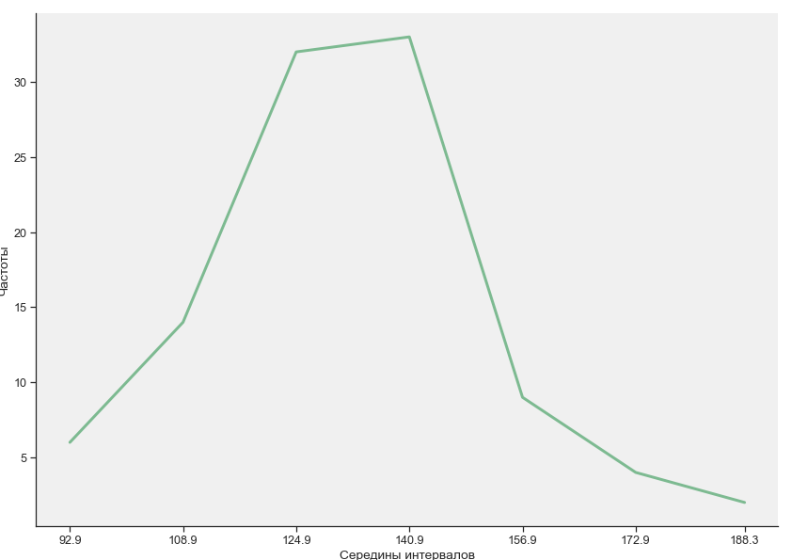

*Рисунок 1 – Полигон для абсолютных частот*

Полигон представляет собой ломаную, соединяющую точки, соответствующие срединным значениям интервалов и абсолютным частотам этих интервалов. Гистограмма, представлена на рис. 2.

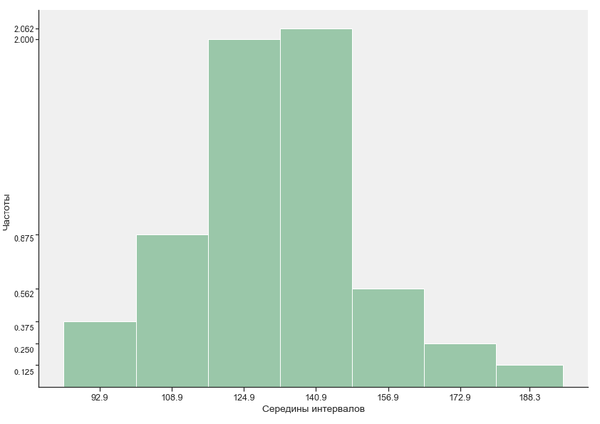

*Рисунок 2 – Гистограмма для абсолютных частот*

Гистограмма представляет собой фигуру, состоящую из прямоугольников, основания которых это длина интервалов $h$, а высота равна отношению частоты к длине интервала, то есть площадь прямоугольника обозначает частоту интервала.

Графики для интервального ряда относительных частот представлены ниже. Эмпирическая функция распределения, построенная применительно к интервальному ряду для относительных частот представлен на рис. 3.

Функция распределения:

$$F\left(92.9\right)=0$$

$$F\left(108.9\right)=0.06$$

$$F\left(124.9\right)=0.20$$

$$F\left(140.9\right)=0.52$$

$$F\left(156.9\right)=0.85$$

$$F\left(172.9\right)=0.94$$

$$F\left(188.3\right)=0.98$$

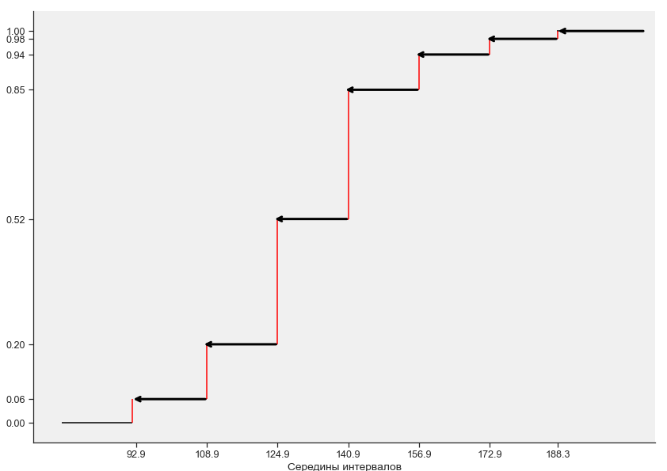

*Рисунок 3 – График эмпирической функции распределения*

Полигон для относительных частот представлен на рис. 4.

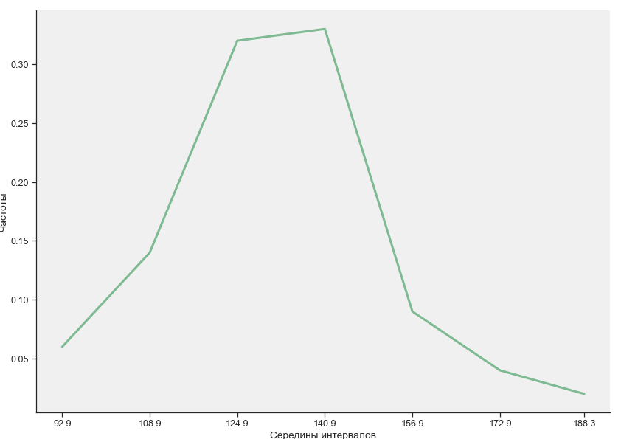

*Рисунок 4 – Полигон для относительных частот*

Гистограмма для относительных частот, представлена на рис. 5.

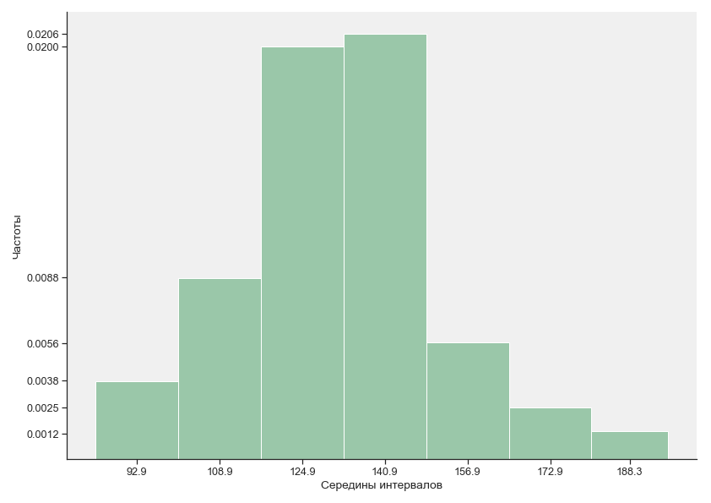

*Рисунок 5 – Гистограмма для относительных частот*

Интервальный ряд для переменной $E$ и с посчитанными накопленными частотами представлен в таблице 6.

Таблица 6

|  |  |  |  |  |
| --- | --- | --- | --- | --- |
| *Границы*  *интервалов* | *Середины*  *интервалов* | *Абсолютная*  *частота* | *Относительная*  *частота* | *Накопленная частота* |
| [84.9, 100.9) | 92.9 | 6 | 0.06 | 0.06 |
| [100.9, 116.9) | 108.9 | 14 | 0.14 | 0.2 |
| [116.9, 132.9) | 124.9 | 32 | 0.32 | 0.52 |
| [132.9, 148.9) | 140.9 | 33 | 0.33 | 0.85 |
| [148.9, 164.9) | 156.9 | 9 | 0.09 | 0.94 |
| [164.9, 180.9) | 172.9 | 4 | 0.04 | 0.98 |
| [180.9, 195.7) | 188.3 | 2 | 0.02 | 1 |

Результаты вычислений условных моментов представлены в табл. 7.

Таблица 7

|  |  |  |  |  |  |  |  |
| --- | --- | --- | --- | --- | --- | --- | --- |
| $$υ$$ | $$n$$ | $$u$$ | $$n*u$$ | $$n*u^{2}$$ | $$n*u^{3}$$ | $$n*u^{4}$$ | $$n*{\left(u+1\right)}^{4}$$ |
| 92.9 | 0.06 | -3 | -0.18 | 0.54 | -1.62 | 4.86 | 0.96 |
| 108.9 | 0.14 | -2 | -0.28 | 0.56 | -1.12 | 2.24 | 0.14 |
| 124.9 | 0.32 | -1 | -0.32 | 0.32 | -0.32 | 0.32 | 0.0 |
| 140.9 | 0.33 | 0 | 0.0 | 0.0 | 0.0 | 0.0 | 0.33 |
| 156.9 | 0.09 | 1 | 0.09 | 0.09 | 0.09 | 0.09 | 1.44 |
| 172.9 | 0.04 | 2 | 0.08 | 0.16 | 0.32 | 0.64 | 3.24 |
| 188.3 | 0.02 | 3 | 0.06 | 0.18 | 0.54 | 1.62 | 5.12 |
| $$∑$$ | $$1$$ | $$-$$ | -0.55 | 1.85 | -2.11 | 9.77 | 11.23 |

Проверим вычисления с помощью последнего столбца:

$$\sum{n_{j}*u_{j}^{4}}+4*\sum{n_{j}*u_{j}^{3}}+6*\sum{n_{j}*u_{j}^{2}}+4*\sum{n_{j}*u_{j}}+1=$$

$$=9.77+4*-2.11+6*1.85+4*-0.55+1=11.23$$

Число совпадает с суммой элементов последнего столбца, следовательно вычисления правильные.

Был посчитан первый начальный эмпирический момент с помощью условных вариант, который обозначает выборочное среднее:

$$\overline{x_{в}}=\overline{M_{1}}=\overline{M_{1}^{*}}h+C=132.1$$

Также был посчитан второй центральный эмпирический момент с помощью условных вариант, который обозначает выборочную дисперсию:

$$D_{в}=\overline{m_{2}}=\left(\overline{M_{2}^{*}}-{\left(\overline{M_{1}^{*}}\right)}^{2}\right)h^{2}=395.16$$

Далее были найдены выборочное среднее и дисперсия с помощью стандартных формул.

$$\overline{x_{в}}=\frac{1}{N}\sum_{i=1}^{k}{x_{i}n_{i}}=132.09$$

$$D_{в}=\frac{1}{N}\sum_{i=1}^{k}{{\left(x_{i}-\overline{x_{в}}\right)}^{2}}n_{i}=394.8$$

Исправленная оценка дисперсии:

$$s^{2}=\frac{N}{N-1}D_{в}=\frac{100}{99}*394.8=398.79$$

Были найдены статистические оценки СКО:

$$σ_{в}=\sqrt{D_{В}}=\sqrt{394.8}=19.87$$

$$s=\sqrt{s^{2}}=\sqrt{398.79}=19.97$$

Статистические оценки математического ожидания и дисперсии, вычисленные по стандартным формулам и с помощью условных вариант совпадают.

Были найдены статистические оценки коэффициентов асимметрии и эксцесса:

$$\overline{A_{s}}=\frac{\overline{m_{3}}}{s^{3}}$$

$$\overline{E}=\frac{\overline{m_{4}}}{s^{3}}-3$$

$$\overline{m_{3}}=\left(\overline{M_{3}^{*}}-3\overline{M_{2}^{*}} \overline{M_{1}^{*}}+{2\left(\overline{M_{1}^{*}}\right)}^{3}\right)h^{3}=2497.536$$

$$\overline{m_{4}}=\left(\overline{M_{4}^{*}}-4\overline{M_{3}^{*}} \overline{M_{1}^{*}}+6\overline{M_{2}^{*}}{\left( \overline{M_{1}^{*}}\right)}^{2}+{2\left(\overline{M_{1}^{*}}\right)}^{4}\right)h^{4}=538131.251$$

Статистическая оценка коэффициента асимметрии:

$$\overline{A_{s}}=\frac{\overline{m_{3}}}{s^{3}}=0.000039$$

Статистическая оценка коэффициента эксцесса:

$$\overline{Е}=\frac{\overline{m_{4}}}{s^{4}}-3=-2.99$$

Коэффициент асимметрии положительный – это правосторонняя асимметрия. Коэффициент эксцесса отрицательный – пик распределения около математического ожидания гладкий.

* Двумерный интервальный вариационный ряд

В таблице 8 представлен построенный двумерный интервальный вариационный ряд (корреляционная таблица).

Таблица 8

|  |  |  |  |  |  |  |  |  |
| --- | --- | --- | --- | --- | --- | --- | --- | --- |
| $$Y$$ | $$X$$ | | | | | | | |
| 343 | 387 | 431 | 475 | 519 | 563 | 604 | $$n_{y}$$ |
| 92.9 | 3 | 3 | 0 | 0 | 0 | 0 | 0 | 6 |
| 108.9 | 1 | 5 | 6 | 2 | 0 | 0 | 0 | 14 |
| 124.9 | 0 | 1 | 18 | 12 | 1 | 0 | 0 | 32 |
| 140.9 | 0 | 0 | 3 | 20 | 9 | 1 | 0 | 33 |
| 156.9 | 0 | 0 | 0 | 1 | 7 | 1 | 0 | 9 |
| 172.9 | 0 | 0 | 0 | 0 | 0 | 4 | 0 | 4 |
| 188.3 | 0 | 0 | 0 | 0 | 0 | 0 | 2 | 2 |
| $$n_{x}$$ | 4 | 9 | 27 | 35 | 17 | 6 | 2 | $$100$$ |

Как видно из таблицы суммы частот по столбцам совпадают с абсолютными частотами интервального вариационного ряда по признаку $nu$, то же самое можно сказать и для строк (переменная $E$), таблица составлена корректно.

Значение ${\overline{r}}_{xy}$– статистической оценки $r_{xy}$– коэффициента корреляции можно вычислить по формуле:

$${\overline{r}}_{xy}=\frac{\sum_{i=1}^{K_{y}}{\sum_{j=1}^{K_{x}}{n_{ij}y_{i}x_{j}}}-N{\overline{x}}_{в}{\overline{y}}_{в}}{NS_{x}S_{y}}$$

Чтобы удобно посчитать двойную сумму, можно воспользоваться преобразованием ниже, данные вычисления представлены в таблице 9.

$$\sum_{i=1}^{K_{y}}{\sum_{j=1}^{K_{x}}{n_{ij}y_{i}x_{j}=\sum_{i=1}^{K_{y}}{y_{i}\sum_{j=1}^{K_{x}}{n_{ij}x_{j}=\sum_{j=1}^{K_{x}}{x_{j}}\sum_{i=1}^{K_{y}}{n_{ij}y_{i}}}}}}$$

Таблица 9

|  |  |  |  |  |  |  |  |  |  |
| --- | --- | --- | --- | --- | --- | --- | --- | --- | --- |
| $$Y$$ | $$X$$ | | | | | | | | |
| *343* | *387* | *431* | *475* | *519* | *563* | *604* | $$X_{i}$$ | $$y_{i}X_{i}$$ |
| 92.9 | 1029  **3**  278.7 | 1161  **3**  278.7 |  |  |  |  |  | 2190 | 203451 |
| 108.9 | 343  **1**  108.9 | 1935  **5**  544.5 | 2586  **6**  653.4 | 950  **2**  217.8 |  |  |  | 5814 | 633144.6 |
| 124.9 |  | 387  **1**  124.9 | 7758  **18**  2248.2 | 5700  **12**  1498.8 | 519  **1**  124.9 |  |  | 14364 | 1794063.6 |
| 140.9 |  |  | 1293  **3**  422.7 | 9500  **20**  2818 | 4671  **9**  1268.1 | 563  **1**  140.9 |  | 16027 | 2258204.3 |
| 156.9 |  |  |  | 475  **1**  156.9 | 3633  **7**  1098.3 | 563  **1**  156.9 |  | 4671 | 732879.9 |
| 172.9 |  |  |  |  |  | 2252  **4**  691.6 |  | 2252 | 389370.8 |
| 188.3 |  |  |  |  |  |  | 1208  **2**  376.6 | 1208 | 227466.4 |
| $$Y_{j}$$ | 387.6 | 948.1 | 3324.3 | 4691.5 | 2491.3 | 989.4 | 376.6 | **6238580.6** | |
| $$x_{j}Y_{j}$$ | 132946.8 | 366914.7 | 1432773.3 | 2228462.5 | 1292984.7 | 557032.2 | 227466.4 |

Вычислен выборочный коэффициент корреляции:

$${\overline{r}}_{xy}=\frac{\sum_{i=1}^{K_{y}}{\sum_{j=1}^{K_{x}}{n_{ij}y_{i}x_{j}}}-N{\overline{x}}_{в}{\overline{y}}_{в}}{NS_{x}S_{y}}=\frac{6238580.6-100*465.26*132.09}{100*54.57*19.97}=0.853$$

Выборочный коэффициент корреляции не равен нулю и положителен, значит $X$ и $Y$ коррелированы и зависимы, а также это положительная корреляционная зависимость.

Также по аналогии было посчитано значение выборочного коэффициента корреляции с помощью условных вариант.

$${\overline{r}}_{xy}=\frac{\sum_{i=1}^{K_{y}}{\sum_{j=1}^{K_{x}}{n_{ij}u_{i}v_{j}}}-N\overline{u_{в}}\overline{v_{в}}}{NS_{u}S_{v}}=\frac{145-100*-0.2115*-0.529}{100*1.214*1.224}=0.8525$$

Коэффициенты корреляции, рассчитанные с помощью основной формулы и условных вариант совпали.

Оценим значение $r_{xy}$ в случае нормального распределения:

$${\overline{r}}_{xy}-3\frac{1-{\overline{r}}_{xy}^{2}}{\sqrt{N}}≤r_{xy}≤{\overline{r}}_{xy}+3\frac{1+{\overline{r}}_{xy}^{2}}{\sqrt{N}}$$

$$0.853-3\frac{1-{0.853}^{2}}{\sqrt{100}}≤r_{xy}≤0.853+3\frac{1+{0.853}^{2}}{\sqrt{100}}$$

$$0.7713≤r_{xy}≤1$$

* Доверительный интервал для коэффициента корреляции

Построим доверительный интервал для коэффициента корреляции. Перейдём к случайной величине $z$:

$$\overline{z}=0.5\ln{\frac{1+{\overline{r}}_{xy}}{1-{\overline{r}}_{xy}}=}0.5\ln{\frac{1+0.853}{1-0.853}=1.267}$$

Среднеквадратическое отклонение:

$${\overline{σ}}_{z}=\frac{1}{\sqrt{N-3}}=\frac{1}{\sqrt{100-3}}=0.1015$$

Доверительный интервал:

$$\left(\overline{z}-λ\left(γ\right){\overline{σ}}_{z};\overline{z}+λ\left(γ\right){\overline{σ}}_{z}\right), Φ\left(λ\left(γ\right)\right)=\frac{γ}{2}$$

При уровне значимости $γ=0.99$:

$$Φ\left(λ\left(γ\right)\right)=0.495⇒λ\left(γ\right)=2.58$$

$$\left(1.267-2.58*0.1015;1.267+2.58*0.1015\right)$$

$$\left(1.0051;1.5289\right)$$

Для построения доверительного интервала для коэффициента корреляции воспользуемся обратным преобразованием Фишера:

$$r_{xy}∈\left(\frac{e^{2z_{l}}-1}{e^{2z_{l}}+1};\frac{e^{2z_{r}}-1}{e^{2z_{r}}+1}\right)$$

$$\begin{aligned}\frac{e^{2z_{l}}-1}{e^{2z_{l}}+1}=0.7637; \\ \end{aligned}\frac{e^{2z_{r}}-1}{e^{2z_{r}}+1}=0.9102$$

Доверительный интервал $(0.7637;0.9102)$ покрывает истинное значение коэффициента корреляции с надежностью $γ=0.99$.

* Гипотеза о равенстве коэффициента корреляции нулю

Проверим гипотезу $H_{0}:r_{xy}=0$; $H_{1}:r_{xy}≠0$.

В качестве критерия проверки гипотезы примем случайную величину:

$$T=\frac{{\overline{r}}_{xy}\sqrt{N-2}}{\sqrt{1-{\overline{r}}_{xy}^{2}}}$$

Найдём $T_{набл}$ по формуле:

$$T_{набл}=\frac{{\overline{r}}_{xy}\sqrt{N-2}}{\sqrt{1-{\overline{r}}_{xy}^{2}}}=\frac{0.853*\sqrt{98}}{\sqrt{1-{0.853}^{2}}}=16.18$$

Для уровня значимости $α=0.05$ и $k=102$ было определено $t_{крит}=1.986$.

Определено, что $\left|T_{набл}\right|>t_{крит}$, то есть основная гипотеза $H_{0}$ должна быть отвергнута, это означает, что выборочный коэффициент корреляции ${\overline{r}}_{xy}$ значим.

**Выводы**

В ходе выполнения лабораторной работы был построен двумерный интервальный вариационный ряд (корреляционная таблица). На основании результатов корреляционной таблицы был вычислен выборочный коэффициент корреляции $\overline{r_{xy}}=0.853$. Выборочный коэффициент корреляции не равен нулю и положителен, значит $X$ и $Y$ коррелированы и зависимы, а также это положительная корреляционная зависимость. Также было посчитано значение выборочного коэффициента корреляции с помощью условных вариант. Коэффициенты корреляции, рассчитанные с помощью основной формулы и условных вариант совпали. С помощью выборочного коэффициента корреляции было оценено значение $r_{xy}$ в случае нормального распределения.

Построен доверительный интервал для коэффициента корреляции при уровне значимости $γ=0.99$. Определено, что доверительный интервал $(0.7637;0.9102)$ покрывает истинное значение коэффициента корреляции с надежностью $γ=0.99$.

Осуществлена проверка статистической гипотезы о равенстве коэффициента корреляции нулю при заданном уровне значимости $α=0.05$. Найдены значения $T_{набл}=16.18$ и $t_{крит}=1.986.$ Определено, что $\left|T_{набл}\right|>t_{крит}$, то есть основная гипотеза $H_{0}$ должна быть отвергнута, это означает, что выборочный коэффициент корреляции ${\overline{r}}_{xy}$ значим.

**ПРИЛОЖЕНИЕ А**

**ИСХОДНЫЙ КОД**

import numpy as np

import pandas as pd

import matplotlib.pyplot as plt

import seaborn as sns

df = pd.read_csv('data.csv')

X = df['nu']

Y = df['E']

h1, h2 = 44, 16

ivs_X = np.hstack((np.arange(min(X), max(X), h1), np.array(max(X))))

ivs_Y = np.hstack((np.arange(min(Y), max(Y), h2), np.array(max(Y))))

df_int = df.copy()

df_int['intX'] = pd.cut(df_int['nu'], bins=ivs_X, right=False)

df_int['intXl'] = pd.cut(df_int['nu'], bins=ivs_X,

labels=[1,2,3,4,5,6,7], right=False)

df_int['intY'] = pd.cut(df_int['E'], bins=ivs_Y, right=False)

df_int['intYl'] = pd.cut(df_int['E'], bins=ivs_Y,

labels=[1,2,3,4,5,6,7], right=False)

df_int.iloc[77, 2:6] = df_int.iloc[50, 2:6]

# df_int['intXl'].value_counts().sort_index()

# df_int['intYl'].value_counts().sort_index()

# df_int.sort_values(by=['nu'], ignore_index = True).head()

df_int.value_counts(['intYl', 'intXl']).sort_index()

N = 100

xv = 465.26

sx = 54.57

yv = 132.09

sy = 19.97

df_kor = pd.DataFrame(columns=['yi','x1','x2','x3','x4','x5','x6','x7','Xi','yX'])

df_kor['yi'] = [np.NaN,92.9,108.9,124.9,140.9,156.9,172.9,188.3,np.NaN,np.NaN]

df_kor['x1'] = [343,3,1,0,0,0,0,0,np.NaN,np.NaN]

df_kor['x2'] = [387,3,5,1,0,0,0,0,np.NaN,np.NaN]

df_kor['x3'] = [431,0,6,18,3,0,0,0,np.NaN,np.NaN]

df_kor['x4'] = [475,0,2,12,20,1,0,0,0,np.NaN]

df_kor['x5'] = [519,0,0,1,9,7,0,0,np.NaN,np.NaN]

df_kor['x6'] = [563,0,0,0,1,1,4,0,np.NaN,np.NaN]

df_kor['x7'] = [604,0,0,0,0,0,0,2,np.NaN,np.NaN]

df_curr1 = pd.DataFrame()

df_curr2 = pd.DataFrame()

for i in range(7):

df_curr1[i] = df_kor.iloc[0,1:8]*df_kor.iloc[i+1,1:8]

df_kor.loc[i+1,'Xi'] = np.dot(df_kor.iloc[0,1:8],df_kor.iloc[i+1,1:8])

df_curr2[i] = df_kor.iloc[1:8,0]*df_kor.iloc[1:8,i+1]

df_kor.iloc[8,i+1] = np.dot(df_kor.iloc[1:8,0],df_kor.iloc[1:8,i+1])

df_kor['yX'] = df_kor['yi']*df_kor['Xi']

df_kor.iloc[9,:] = df_kor.iloc[0,:]*df_kor.iloc[8,:]

df_kor.loc[8,'yX'] = df_kor['yX'].sum()

df_kor.loc[9,'Xi'] = df_kor.iloc[9,:].sum()

df_curr1.transpose()

df_curr2

df_kor

r = ((df_kor.loc[8,'yX']-N*xv*yv)/(N*sx*sy)).round(4)

r

((r-3*((1-r**2)/np.sqrt(N))).round(4), (r+3*((1+r**2)/np.sqrt(N))).round(4))

z = (0.5*np.log((1+r)/(1-r))).round(3)

z

sz = (1/np.sqrt(N-3)).round(4)

sz

gamma = 0.99

F = gamma/2

l = 2.58

z1 = (z-l*sz).round(4)

z2 = (z+l*sz).round(4)

(z1,z2)

r1 = ((np.exp(2*z1)-1)/(np.exp(2*z1)+1)).round(4)

r2 = ((np.exp(2*z2)-1)/(np.exp(2*z2)+1)).round(4)

(r1, r2)

K = 7

Tn = ((r*np.sqrt(N-2))/np.sqrt(1-r**2)).round(3)

Tn

tk = 1.986

'True' if np.abs(Tn) <= tk else 'False'